Conteúdo
Projeto 1
Título 1
Objetivo 1
Autor, data, contexto do trabalho 2
Descrição do problema 2
Ferramentas e versões 3
Análise de dados 3
Análise de processos 4
Descrição de processos 5
Diagrama Principal – Sistema 5
Diagrama Subsistema - Gerir Evento 8
Dicionário 9
String connection, instâncias, bases de dados 9
Lista de tabelas, campos e tipos 9
Namespaces 9
Classes e métodos 9
Classe ClientesController 10
Classe DespesasController 10
Classe EstatisticasController 10
Classe FuncionariosController 10
Classe EventosFormaturasController 10
Classe ReceitasController 12
Outras informações 12
HISTÓRICO 12

Projeto

Título
Aplicação Web Gestão Infocus

Objetivo
O objetivo desta aplicação é fornecer uma solução para a gestão de uma empresa de fotografia especializada em eventos de formatura.
Através da aplicação, será possível centralizar e automatizar os principais processos do negócio, como o controlo da agenda de eventos, a gestão financeira (receitas, despesas, salários de funcionários e controlo de pagamentos), o registo de eventos de formaturas e clientes individuais.
Com isso, busca-se otimizar a organização interna, melhorar o atendimento ao cliente e proporcionar um maior controlo e melhor visão estratégica sobre o desempenho da empresa.

Autor, data, contexto do trabalho
Victor Faria de Siqueira Barbosa, 21/10/2025, Projeto de Tecnologias e Programação de Sistemas de Informação unidade UF25 (5425) em regime de alternância. Será usado também para avaliação final da ação, durante a PAF nos dias 16, 17 e 20 de outubro.

Descrição do problema
A empresa em questão atua no ramo de fotografia, com foco em eventos de formatura e ensaios fotográficos realizados tanto em estúdio quanto em ambientes externos. Nos últimos anos, a empresa passou por um processo de crescimento significativo, aumentando o número de eventos realizados mensalmente, ampliando sua rede de clientes e diversificando os serviços prestados.
Este crescimento trouxe consigo diversos desafios operacionais que a estrutura de gestão atual não consegue suportar de maneira eficiente, tendo problemas nas áreas da gestão financeira, na gestão de clientes e no controlo operacional dos eventos.
Atualmente, a gestão administrativa e operacional da empresa é realizada de forma manual, utilizando ferramentas como o Google Agenda, planilhas de Excel e blocos de nota.
Esse modelo de gerenciamento tem se mostrado ineficiente devido ao maior número de clientes e eventos para administrar. Diante esse crescimento, surgem dificuldades no controle de agendamentos, organização de eventos, no controlo dos dados dos clientes, no acompanhamento das receitas e despesas e no controlo de pagamentos atrasados por parte dos clientes. Assim, são frequentes os desencontros de informações, além de falhas na comunicação com os clientes.
Quatro setores principais apresentam problemas que requerem uma solução viável, são eles: gestão dos serviços, gestão financeira, gestão de clientes e gestão de funcionários.
A gestão dos serviços se baseia no controlo de evento e ensaios. A empresa realiza múltiplos agendamentos por semana, com diferentes equipas, locais e demandas específicas. Sem um sistema que concentre todas essas informações de forma estruturada, há um grande risco de conflitos de agenda, atrasos e falhas logísticas, que geram insatisfação por parte dos clientes.
A ausência de um sistema de gestão financeira eficaz compromete diretamente a saúde financeira da empresa e dificulta o planeamento estratégico. Com o aumento do volume de transações, torna-se cada vez mais difícil acompanhar os recebimentos, identificar pagamentos em atraso, registar despesas operacionais e manter um controle claro sobre os pagamentos de funcionários.
Quanto à gestão dos clientes, esta envolve o registo de dados pessoais, de contato e o histórico de serviços contratados. A gestão destes dados é feita de maneira desorganizada, sem uma base unificada e acessível, o que dificulta o acompanhamento do histórico de atendimentos, a comunicação personalizada e o relacionamento pós-venda, que são fatores importantes para a fidelização.
Na gestão de funcionários também se observa a necessidade de um sistema que permita o registo mesmos, o histórico das atividades realizadas, bem como os valores referentes por cada serviço.
Diante desse cenário, torna-se evidente a necessidade de modernizar os processos administrativos por meio do desenvolvimento de um sistema web. Nesse contexto, destaca-se a necessidade de um ambiente que proporcione uma visão geral da empresa. A visualização da agenda e dos dados financeiros, bem como relatórios gerenciais com indicadores relevantes (por exemplo, a quantidade de serviços contratados por tipologia) são fundamentais para apoiar as decisões estratégicas do gestor.
Por fim, é imprescindível implementar uma estrutura de utilizadores com três níveis de acesso, sendo eles: funcionário, gestor e administrador. Esta estrutura garante a segurança dos dados e o controlo de acesso com base em autenticação. Isso permitirá que apenas usuários autorizados visualizem e manipulem informações sensíveis, respeitando a hierarquia e responsabilidades de cada função dentro da empresa.
Essa aplicação, construída em ASP.NET, tem como objetivo centralizar e automatizar as principais rotinas da empresa, oferecendo ferramentas para a gestão de eventos, controlo financeiro completo (incluindo receitas, despesas, ordenados e pagamentos em atraso), e cadastro eficiente de turmas e clientes individuais. Desta forma, a empresa poderá manter sua operação organizada com um cenário de crescimento contínuo, de modo a melhorar a eficiência interna, a qualidade do atendimento e a capacidade de tomada de decisão com base em dados mais precisos e acessíveis.

Ferramentas e versões
Visual Studio 2022 Comunnity edition
Asp.Net versão 9.0.5
SQL Server
BootStrap versão 5.3.3
Chart.js
QuestPDF 2025.7.0

Análise de dados

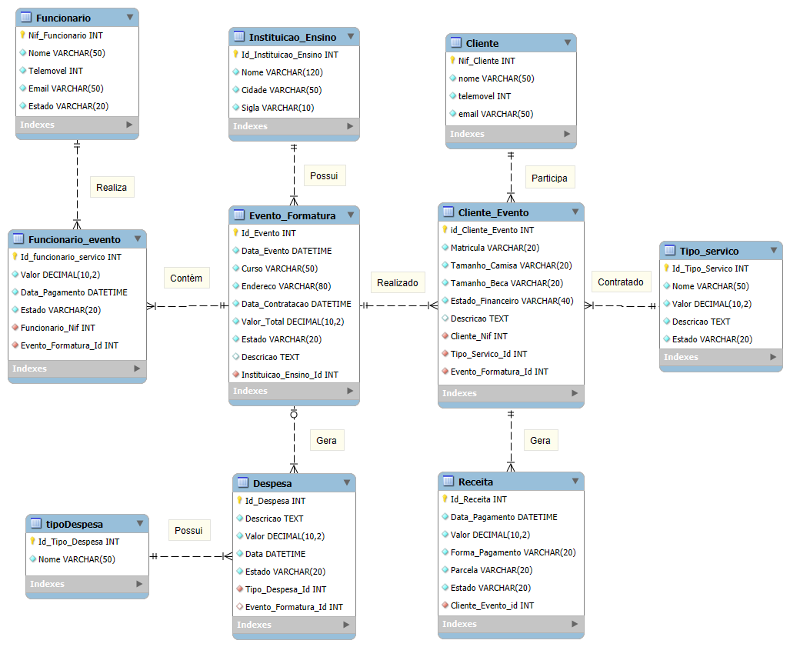

Análise de processos

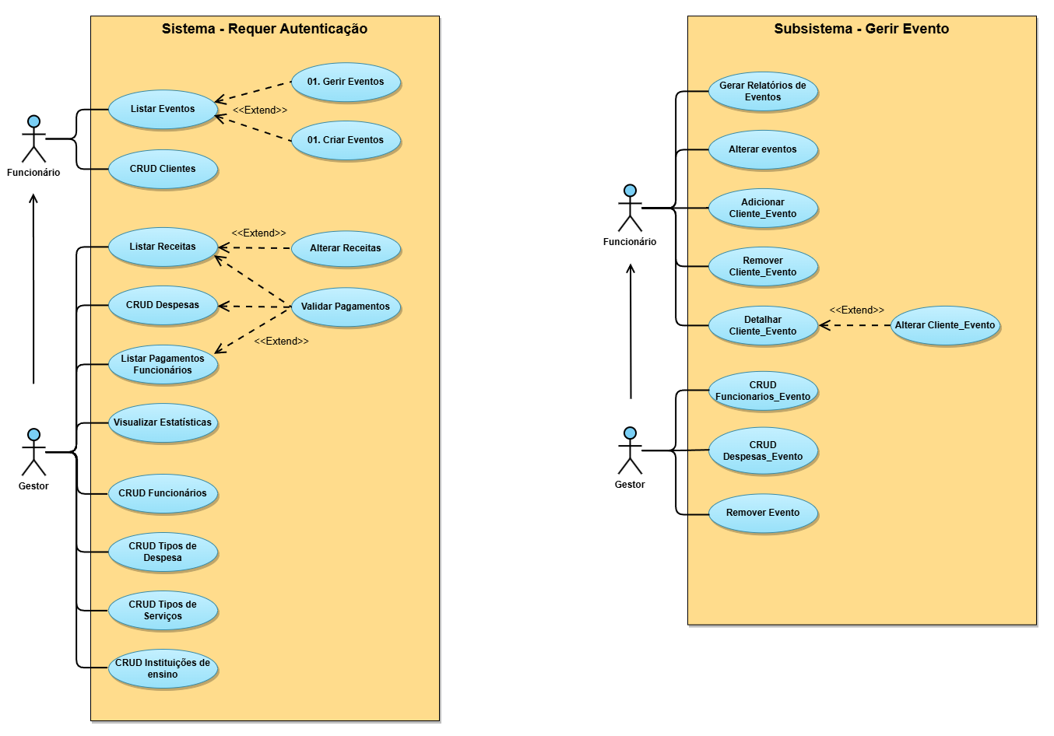

Descrição de processos

Diagrama Principal – Sistema
Listar Eventos
- Ator: Funcionário, Gestor.
- Descrição: Permite visualizar a listagem de eventos de formatura com filtros por ano, mês, instituição de ensino e estado do evento.
- Pré-condição: Utilizador autenticado.
- Pós-condição: Listagem de eventos exibida.

Gerir Eventos
- Ator: Funcionário, Gestor.
- Descrição: Permite aceder à página de gestão de um evento de formatura, com as seguintes funcionalidades:
  - Visualizar detalhes do evento.
  - Gerir clientes associados ao evento (ver, adicionar, editar, remover).
  - Gerir receitas associadas a cada cliente (ver, adicionar, editar, remover).
  - Gerir funcionários associados ao evento (ver, adicionar, editar, remover).
  - Gerir despesas associadas ao evento (ver, adicionar, editar, remover).
O nível de acesso das informações depende do tipo de utilizador:
- Funcionário: Visualizar detalhes do evento e clientes, gerir clientes e gerir receitas.
- Gestor: acesso a todas as funcionalidades.
- Pré-condição: Eventos registado.
- Pós-condição: Dados do evento apresentados e prontos para gestão.

Criar Eventos
- Ator: Funcionário, Gestor.
- Descrição: Permite registar um novo Evento de Formatura.
- Os dados necessários para evento são: Data do evento, Curso, instituição de ensino, endereço, data da contratação e observações.
- Pré-condição: Utilizador autenticado.
- Pós-condição: Evento registado.

CRUD Clientes
- Ator: Funcionário, Gestor
- Descrição: Permite consulta, registo, atualização de informações e remoção de clientes.
- Pré-condição: Utilizador autenticado. Para remover, cliente não deve ter registos associados.
- Pós-condição: Cliente inserido, alterado ou removido da base de dados.

Listar Receitas
- Ator: Gestor
- Descrição: Permite consultar receitas. A exibição é em formato de tabela podendo filtrar por ano, mês, estado e cliente.
- Pré-condição: Utilizador autenticado.
- Pós-condição: Exibição das receitas.

Alterar Receitas
- Ator: Funcionário, Gestor.
- Descrição: Permite alterar as informações da receita de um cliente. Os dados que podem ser alterados são: Data, Valor, Forma de Pagamento e Estado.
- Pré-condição: Receita existente.
- Pós-condição: Receitas não pagas removidas e novas receitas geradas.

CRUD Despesas
- Ator: Gestor
- Descrição: Permite consulta, registo, atualização de informações e remoção de despesas.
A consulta é exibida por mês e pode ser filtrada por ano, mês, estado e tipo de despesa.
Não é possível criar despesas relacionadas a eventos nesta secção.
- Pré-condição: Utilizador autenticado.
- Pós-condição: Despesa inserida, alterada ou removida da base de dados.

Listar Pagamentos Funcionários
- Ator: Gestor
- Descrição: Permite visualizar os valores pagos ou a pagar aos funcionários por determinado serviço, podendo filtrar por estado e nome do funcionário.
- Pré-condição: Utilizador autenticado.
- Pós-condição: Exibição do resultado da pesquisa em formato de tabela.

Validar Pagamentos
- Ator: Gestor
- Descrição: Permite validar que um pagamento foi recebido (Receitas) ou realizado (Despesas e pagamentos de funcionários).
- Pré-condição: Estado pendente ou atrasado.
- Pós-condição: Alteração do estado para Pago.

Visualizar Estatísticas
- Ator: Gestor
- Descrição: Permite visualizar dados e gráficos sobre a empresa com filtro por ano.
- Pré-condição: Utilizador autenticado.
- Pós-condição: Informações exibidas.

CRUD Funcionários
- Ator: Gestor
- Descrição: Permite consulta, registo, atualização de informações e remoção de funcionários.
- Pré-condição: Utilizador autenticado. Para remover, funcionário não deve ter registos associados.
- Pós-condição: Funcionário inserido, alterado ou removido da base de dados.

CRUD Tipos de Despesa
- Ator: Gestor.
- Descrição: Permite consulta, registo, atualização de informações e remoção de tipos de despesa.
- Pré-condição: Utilizador autenticado. Para remover, tipo de despesa não deve ter registos associados.
- Pós-condição: Tipo de despesa inserida, alterada ou removida da base de dados.

CRUD Tipos de Serviço
- Ator: Gestor.
- Descrição: Permite consulta, registo, atualização de informações e remoção de Tipos de Serviços prestados.
- Pré-condição: Utilizador autenticado. Para remover, tipo de serviços não deve ter registos associados.
- Pós-condição: Tipo de Serviço inserido, alterado ou removido da base de dados.

CRUD Instituições de Ensino
- Ator: Gestor.
- Descrição: Permite consulta, registo, atualização de informações e remoção de Instituições de Ensino.
- Pré-condição: Utilizador autenticado. Para remover, Instituição de Ensino não deve ter registos associados.
- Pós-condição: Instituição de ensino inserida, alterada ou removida da base de dados.

Diagrama Subsistema - Gerir Evento
Gerar Relatórios de Eventos
- Ator: Funcionário, Gestor
- Descrição: Permite gerar relatórios para a realização do evento de formatura detalhando as informações dos clientes e da equipa de funcionários.
- Pré-condição: Evento de Formatura existente.
- Pós-condição: Descarga de documento em formato PDF.

Alterar Eventos
- Ator: Funcionário, Gestor
- Descrição: Permite alterar as seguinte informações do evento: data, hora, local e observações.
- Pré-condição: Evento existente.
- Pós-condição: Dados do Evento atualizados.

Adicionar Clientes_Evento
- Ator: Funcionário, Gestor.
- Descrição: Permite inserir cliente em um evento, informando os seguintes dados: número de matrícula da instituição de ensino, tamanho da beca, tamanho da camisa, tipo de serviço desejado, forma de pagamento, quantidade de parcelas e uma observação.
- Pré-condição: Evento e Cliente existentes.
- Pós-condição: Cliente inserido no evento, receitas geradas automaticamente de acordo com a quantidade de parcelas.

Remover Cliente_Eventos
- Ator: Funcionário, Gestor.
- Descrição: Permite remover um cliente de um evento de formatura.
- Pré-condição: Cliente_Evento registado.
- Pós-condição: Cliente e receitas removidas da base de dados e valores atualizados.

Detalhar Cliente_Evento
- Ator: Funcionário, Gestor.
- Descrição: Permite aceder a página com os detalhes das informações associadas do cliente no evento e suas receitas.
- Pré-condição: Cliente_Evento existente.
- Pós-condição: Detalhes exibidos.

Alterar Cliente_Evento
- Ator: Funcionário, Gestor.
- Descrição: Permite alterar as informações do cliente em um evento, exceto as informações de pagamento.
- Pré-condição: Cliente_Evento existente.
- Pós-condição: Cliente_Evento atualizados na base de dados.

CRUD Funcionário_Evento
- Ator: Gestor
- Descrição: Permite consulta, registo, atualização de informações e remoção de funcionários em evento.
- Pré-condição: Utilizador autenticado.
- Pós-condição: Funcionário_Evento inserido, alterado ou removido da base de dados.

CRUD Despesas_Evento
- Ator: Gestor
- Descrição: Permite consulta, registo, atualização de informações e remoção de despesas relacionadas a evento.
- Pré-condição: Utilizador autenticado.
- Pós-condição: Despesa inserido, alterado ou removido da base de dados.

Remover Evento
- Ator: Gestor.
- Descrição: Permite remover um evento de formatura do sistema, desde que não haja registros vinculados (clientes, despesas, etc.).
- Pré-condição: Evento existente e sem registos vinculados.
- Pós-condição: Evento removido da base de dados.

Dicionário

String connection, instâncias, bases de dados
String Connection:
"Server=62.28.39.135, 62444;
Database=16_victor_projeto_final;
user=sa; password=123.Abc;
TrustServerCertificate=true;"
Instância: 62.28.39.135 Porto 62444
Base de dados: 16_victor_projeto_final

Lista de tabelas, campos e tipos
Referenciado no Diagrama de Entidade-Relacionamento.

Namespaces
A aplicação possui apenas um namespace: GIF.

Classes e métodos
A listagem abaixo são as principais classes e métodos da aplicação, algumas foram criadas a partir da ferramenta Entity Framework do Asp.Net. Estão descritos apenas os métodos que foram criados ou alterados.

Classe ClientesController
A classe ClientesController é responsável por gerir as operações de CRUD relacionadas com os clientes. Esta classe é acessível ao utilizadores gestor e funcionário. Abaixo estão os principais métodos:

- Index (string filtro) - Este método retorna uma página que lista os clientes armazenados na base de dados de acordo com o filtro (nome ou Nif do cliente). Nesta página também é possível realizar as operações de criar novo cliente e ver detalhes do cliente.
- Details (int? id) - Este método retorna os detalhes de um cliente específico com base no NIF (ID) fornecido. Inclui também a listagem de eventos associados ao cliente e as respectivas receitas.

Classe DespesasController
- Index (int? ano, int? mes, string? Estado, int? tipoDespesaId) - Este método retorna uma página que lista as despesas existentes de acordo com o filtro(ano, mês, estado e tipo de despesa). Nesta página é possível realizar as operações de CRUD.
- ValidarDespesa (int id) – Altera o estado da despesa para "Pago" e salva a alteração no banco de dados.

Classe EstatisticasController
- Index (int? ano, int? mês) - Este método retorna uma página exibe dados e gráficos estatísticos sobre a empresa de acordo com filtro (ano, mês).

Classe FuncionariosController
- Index(string filtro) – Este método retorna uma página que lista todos os funcionários cadastrados, com a opção de filtro por nome.
- Details(int? id) - Exibe os detalhes de um funcionário específico com base no NIF(ID) . Inclui também a listagem de eventos associados ao funcionário com a descrição dos pagamentos. Nesta página é possível realizar as operações de alterar dados do funcionário, remover funcionário da base de dados e navegar para a página de detalhes de cada evento de formatura listado.
- VerificarPagamentos(int? mes, int? ano, string? estado) - Este método retorna uma página que exibe uma listagem de pagamentos de funcionários com a data do pagamento, dados do funcionário e dados do evento de formatura. Também exibe o valor total dos pagamentos e o valor total a pagar (pendente) com base na lista exibida. Nesta página é possível realizar a operação de validar pagamento de funcionário.
- ValidarPagamentoFuncionario(int id) – Altera o estado do pagamento para “Pago” de acordo com o id informado.

Classe EventosFormaturasController

- Index (string filtro) - Este método retorna uma página que exibe a lista dos eventos de acordo com os filtros (ano, mês, estado e instituição de ensino). Também exibe a quantidade total de eventos de acordo com a listagem.
- Details (int? id) -Este método retorna uma página que exibe os detalhes de um evento de formatura de acordo com o Id fornecido. Os dados incluem a Instituição de ensino, clientes, receitas, funcionários, despesas e dados estatísticos sobre o evento.
- ListarClientes (int id, string? filtro) - Método que retorna uma página que exibe uma lista de clientes que ainda não estão vinculados ao evento de formatura de acordo com o Id. Permite filtro de clientes por nome.
- AdicionarClienteEvento (int idEventoFormatura, int clienteNif) (GET) - Método que retorna um formulário parcialmente preenchido com dados do cliente obtidos a partir do Nif. Este formulário está vinculado ao evento de formatura pelo Id fornecido.
- AdicionarClienteEvento (AdicionarClienteViewModel viewModel) (POST) - Método que cria o vínculo entre um cliente e um evento, gera automaticamente as receitas com base no valor do serviço e o número de parcelas selecionados e salva todas as informações na base de dados.
- DetalhesClienteEvento (int? clienteEventoId) - Método que retorna uma página com os detalhes de um cliente vinculado a um evento de formatura, incluindo as receitas e o tipo de serviço contratado.
- AlterarClienteEvento (int? id) (GET) - Método que retorna um formulário para alterar as seguintes informações do cliente: tamanho da camisa, tamanho da beca, matrícula da instituição de ensino e o texto de observações. Não é possível alterar informações de pagamento nesta página.
- AlterarClienteEvento (ClienteEvento clienteEvento) (POST) - Método que recebe os dados do formulário e faz a alteração na base de dados.
- RemoverClienteEvento(int nif, int idEventoFormatura) - Método que remove um cliente e as receitas associadas de um evento de formatura a partir do Nif do cliente e recalcula o valor do evento.
- AdicionarFuncionarios (int id, string? filtro) - Método que retorna uma página que lista os funcionários disponíveis que ainda não participam do evento de formatura.
- AdicionarFuncionarioEvento (int idEventoFormatura, int funcionarioNif) (GET) - Método que retorna um formulário parcialmente preenchido com dados do funcionário obtidos a partir do Nif. Este formulário já está vinculado ao evento de formatura pelo Id fornecido.
- AdicionarFuncionarioEvento (FuncionarioEvento funcionarioEvento) (POST) –Método que cria o vínculo entre um funcionário e um evento e salva todas as informações na base de dados.
- RemoverFuncionario (int nif, int idEventoFormatura) - Remove o vínculo entre um funcionário e o evento de formatura e atualiza o custo total do evento.
- AdicionarDespesa (Despesa despesa) - Adiciona uma nova despesa vinculada ao evento de formatura a partir do Id fornecido e atualiza o custo total do evento.
- RemoverDespesa (int idDespesa, int idEventoFormatura) - Remove uma despesa do evento e recalcula o valor total.
- AtualizarPrecoServico (int idEventoFormatura) - Calcula novamente o valor total do evento, com base nas despesas, pagamentos de funcionários e valores dos serviços contratados pelos clientes.
- AtualizarEstadosAtrasados() – Verifica e se necessário atualiza os estados de eventos, clientes, receitas, despesas e pagamentos de funcionários para atrasados.
- GerarRelatório (int) – Gera um ficheiro PDF com as informações do evento de formatura a partir do Id fornecido.

Classe ReceitasController
- Index(int? ano, int? mes, string? Estado, string? nomeCliente) - Este método retorna uma página que lista e detalha as receitas existentes de acordo com o filtro(ano, mês, estado e nome do cliente). Nesta página é possível realizar as operações de validar pagamento da receita e ver detalhes do cliente no evento onde é possível informações de receitas e forma de pagamento do cliente.
- ValidarReceita – Método que altera o estado da receita para “Pago” de acordo o id formecido e verifica se todas as receitas do cliente foram pagas para alterar o estado do cliente_evento para “Pago”.

Outras informações

HISTÓRICO

